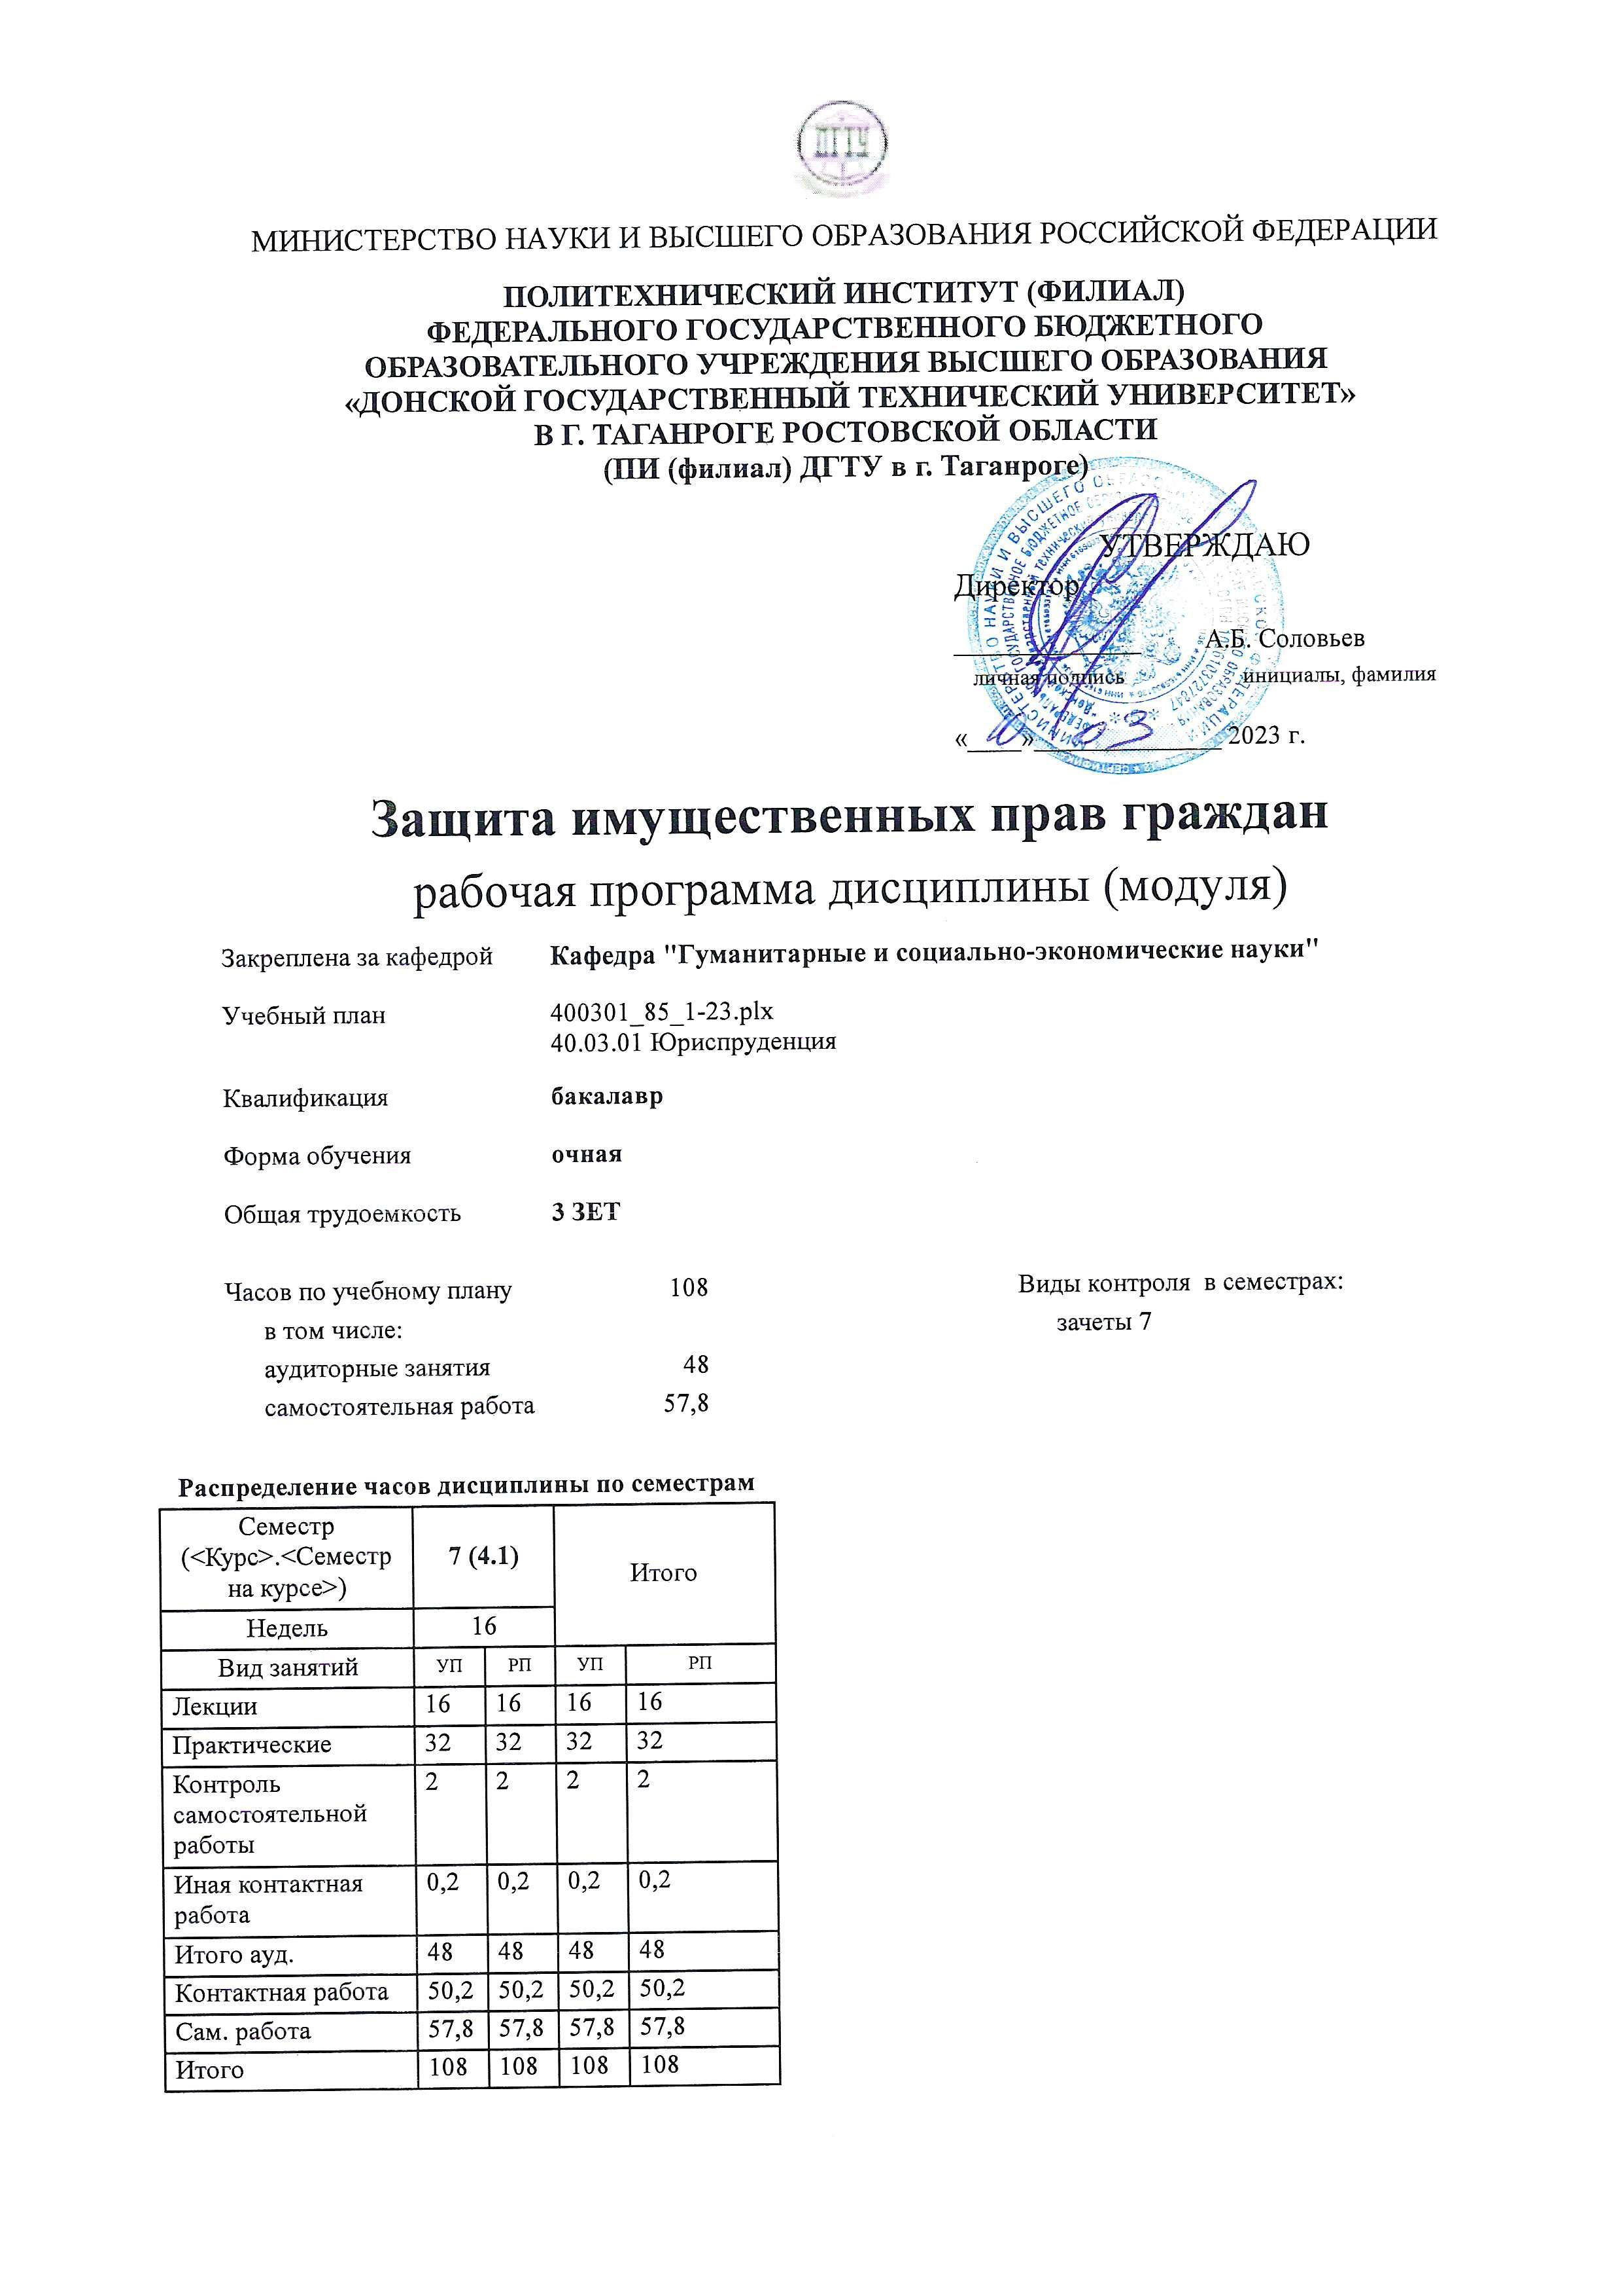
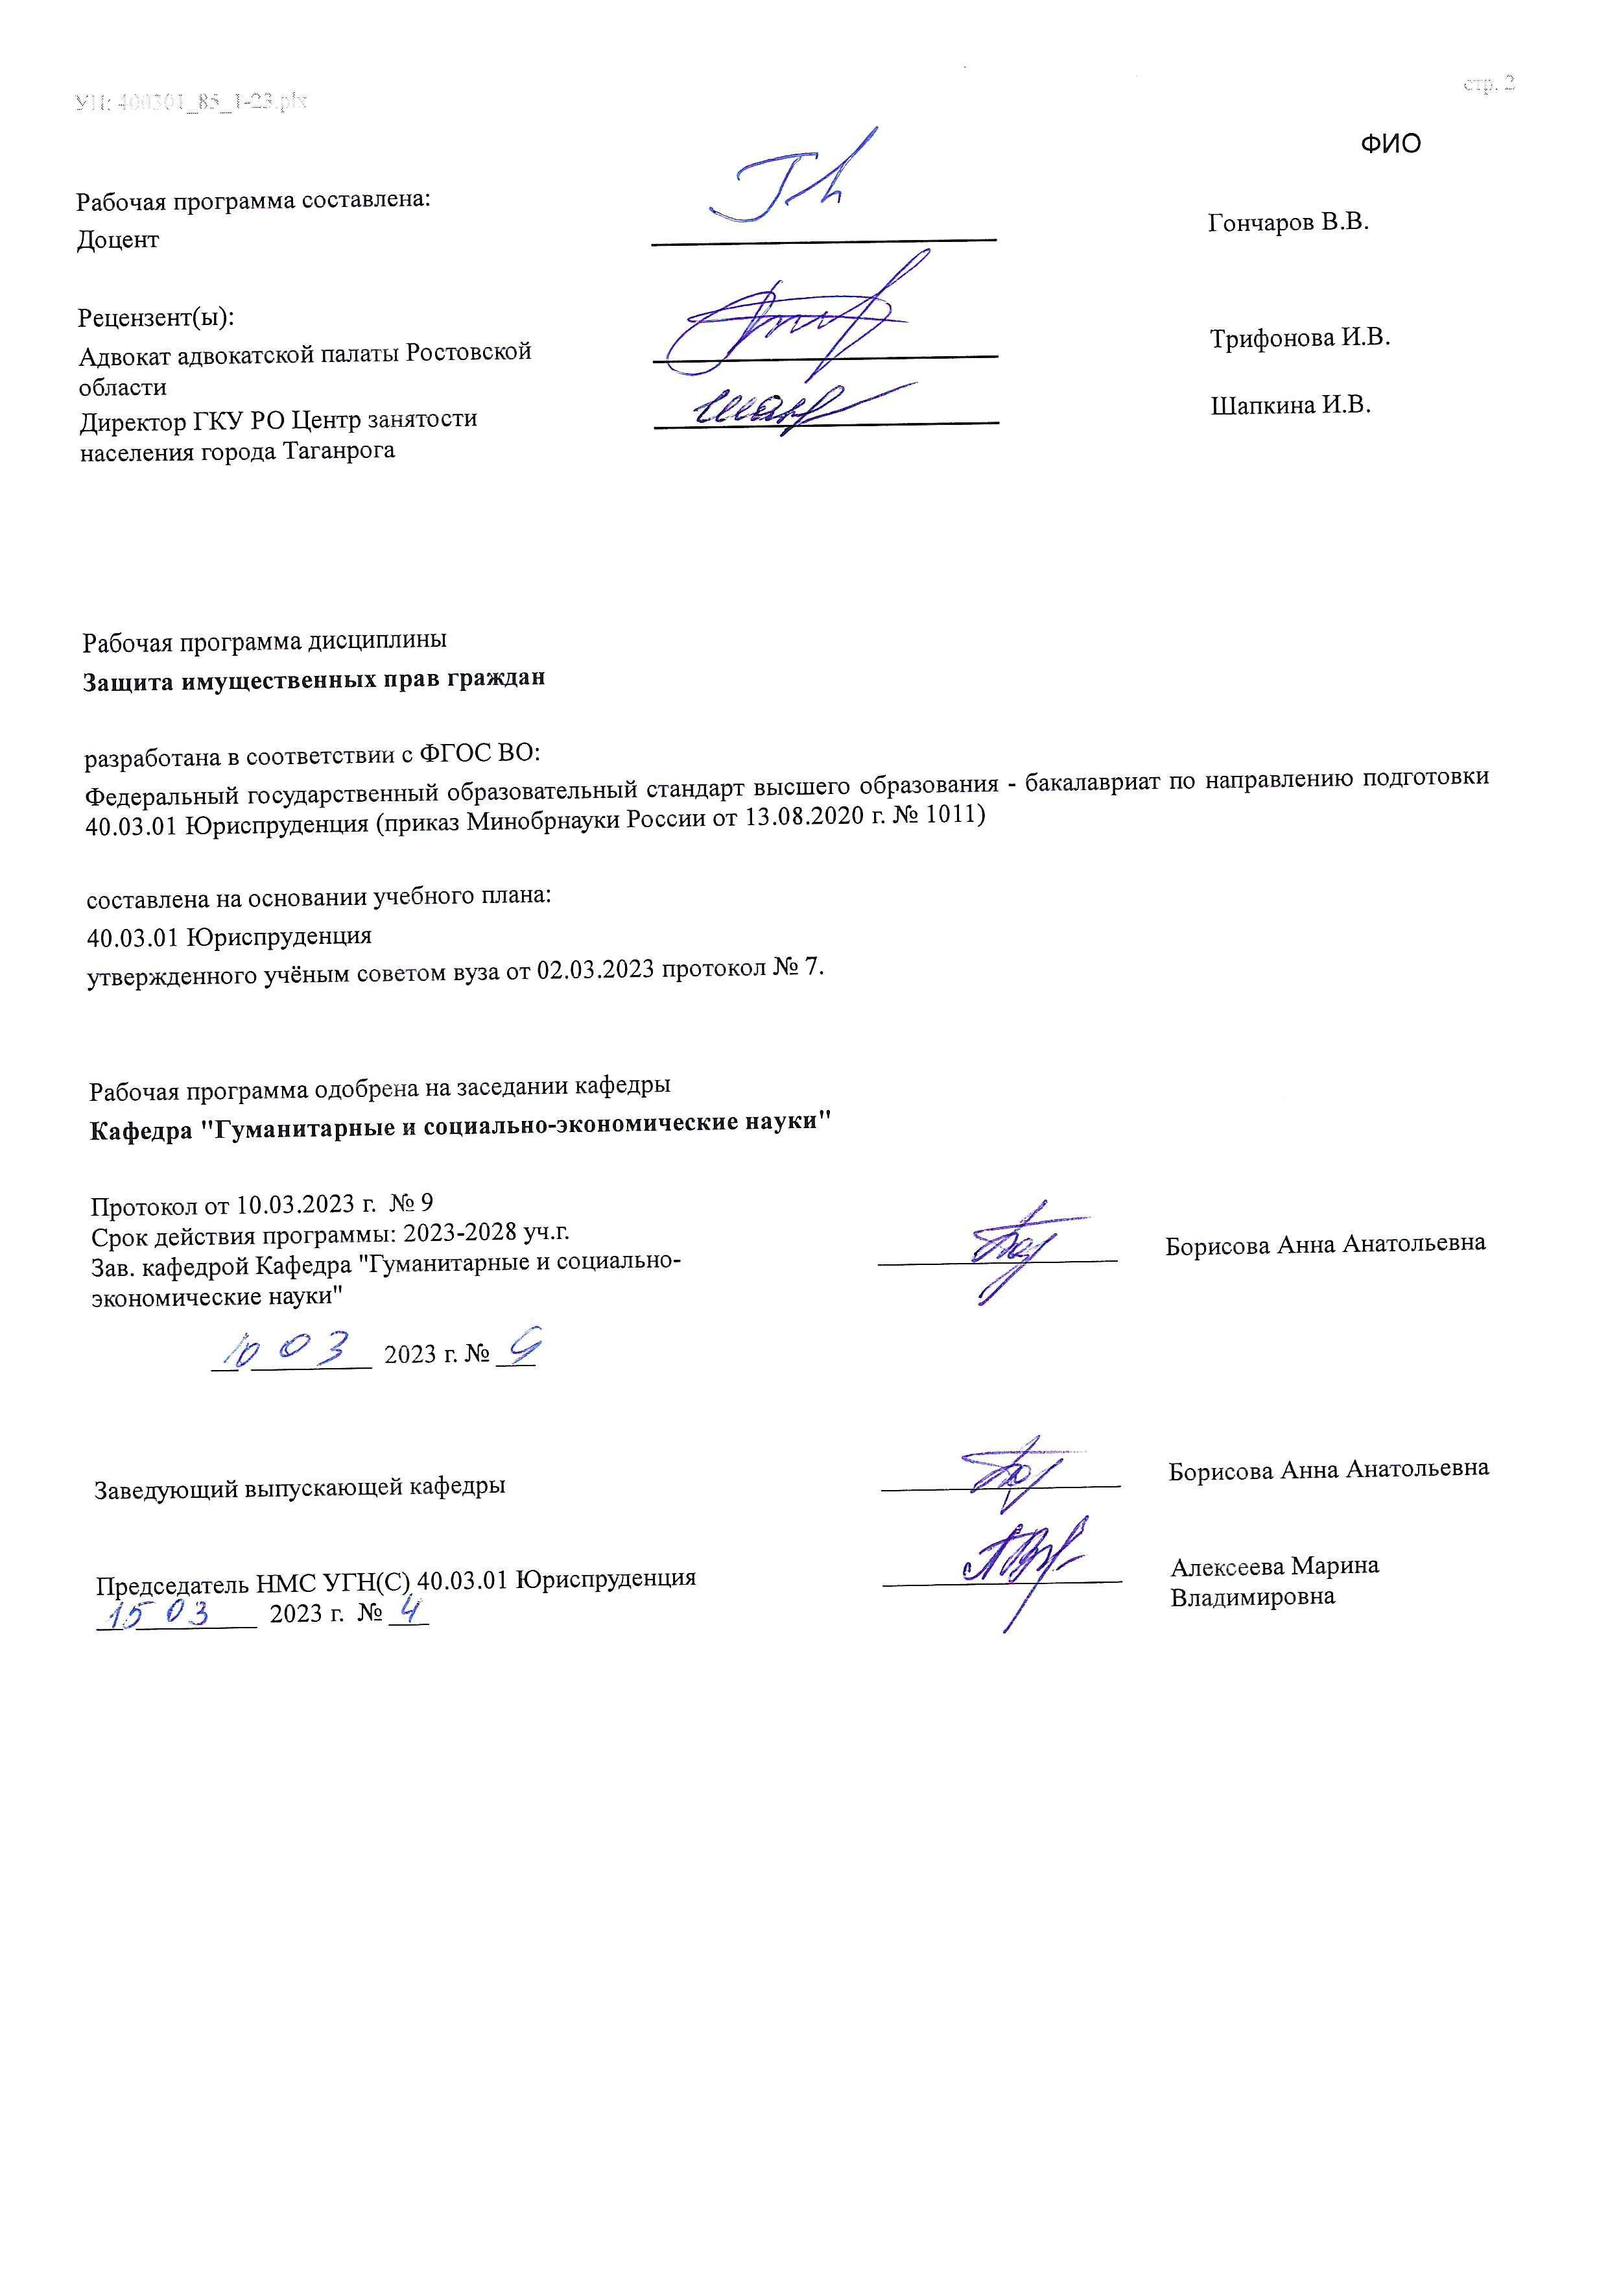

Визирование РП для исполнения в очередном учебном году
Председатель НМС УГН(С) 40.03.01 Юриспруденция __________________ Алексеева Марина
__ _________ ____г. № ___ Владимировна

Рабочая программа по дисциплине «Защита имущественных прав граждан» проанализирована и признана актуальной для исполнения в ____ - ____ учебном году.
Протокол заседания кафедры «Кафедра "Гуманитарные и социально-экономические науки"» от __ _________ ____г. № ___

Зав. кафедрой ___________________ Борисова Анна Анатольевна

__ _________ ____г. № ___

1. ЦЕЛИ ОСВОЕНИЯ ДИСЦИПЛИНЫ (МОДУЛЯ)
1.1 | Цели освоения дисциплины «Защита имущественных прав граждан» состоят в формировании у студентов знаний содержания нормативных правовых актов, регулирующих гражданские правоотношения; изучении механизма охраны и защиты имущественных прав граждан; формировании у них умений и навыков практического применения юридических знаний в области выбора способа защиты имущественных прав

2. МЕСТО ДИСЦИПЛИНЫ (МОДУЛЯ) В СТРУКТУРЕ ОБРАЗОВАТЕЛЬНОЙ ПРОГРАММЫ
Цикл (раздел) ОП: |  |  | Б1.В.ДВ.01
2.1 | Требования к предварительной подготовке обучающегося:
2.1.1 | Гражданский процесс
2.1.2 | Гражданское право
2.1.3 | Арбитражный процесс
2.1.4 | Гражданское право
2.1.5 | Арбитражный процесс
2.1.6 | Гражданский процесс
2.2 | Дисциплины (модули) и практики, для которых освоение данной дисциплины (модуля) необходимо как предшествующее:
2.2.1 | Выполнение, подготовка к процедуре защиты и защита выпускной квалификационной работы
2.2.2 | Выполнение, подготовка к процедуре защиты и защита выпускной квалификационной работы
3. КОМПЕТЕНЦИИ ОБУЧАЮЩЕГОСЯ, ФОРМИРУЕМЫЕ В РЕЗУЛЬТАТЕ ОСВОЕНИЯ ДИСЦИПЛИНЫ
(МОДУЛЯ)
ПК-4: Способен разрабатывать документы для надлежащего обеспечения прав и свобод участников частноправовых отношений в строгом соответствии с действующим законодательством Российской Федерации
ПК-4.2: Совершенствует профессиональную подготовку с целью
осуществления профессиональной деятельности по защите прав граждан в сфере имущественных и потребительских отношений, верно квалифицировать юридические факты и возникающие на их основе правоотношения сфере
частноправового регулирования
Знать:
Уровень 1 |  | институты и нормы потребительского права; взаимосвязь со смежными отраслями частного права
Уровень 2 |  | законодательство в сфере защиты прав потребителей
Уровень 3 |  | способы защиты нарушенных прав и особенности их применения
Уметь:
Уровень 1 |  | анализировать факты, события и обстоятельства в области потребительского законодательства
Уровень 2 |  | применять нормы закона о защите прав потребителей
Уровень 3 |  | соблюдать требования законодательства в сфере защиты прав потребителей
Владеть:
Уровень 1 |  | навыками применения норм права в сфере частного права
Уровень 2 |  | навыками анализа и применения нормативных правовых актов в сфере защиты прав потребителей
Уровень 3 |  | Методами объективного анализа гражданско-правовых норм и правовых отношений, судебной практики, связанной с настоящей дисциплиной
В результате освоения дисциплины (модуля) обучающийся должен
3.1 | Знать:
3.1.1 | - имущественные права и обязанности как объект гражданских прав,
3.1.2 | - понятие вещей как объектов гражданских правоотношений,
3.1.3 | - понятие и содержание субъективного права на защиту, способы защиты гражданских прав,
3.1.4 | - специфику вещных прав как объектов защиты
3.2 | Уметь:
3.2.1 | - выбирать, разрабатывать и применять модели, методы и иные научные решения в процессе исследования проблем защиты имущественных прав граждан,
3.2.2 | - формулировать свою аргументированную позицию по отдельным проблемам вещного права,
3.2.3 | - верно поставить и решить гражданско-правовые задачи в сфере защиты имущественных прав граждан в полном соответствии с требованиями гражданского законодательства
3.3 | Владеть:
3.3.1 | - юридической терминологией в сфере защиты имущественных прав граждан,
3.3.2 | - навыками анализа, синтеза и систематизации при применении правовых норм,
3.3.3 | - навыками работы с нормативными правовыми актами в сфере защиты имущественных прав граждан,

3.3.4 | - навыками владения техникой по составлению юридически значимых документов;
3.3.5 | - навыками решения типовых задачи в сфере защиты имущественных прав граждан, в которых очевиден способ решения, а также оценки достоверности решения;
3.3.6 | - навыками использования теоретических знаний при выработке решений по вопросам защиты имущественных прав граждан, анализа правоприменительной и судебной практики

4. СТРУКТУРА И СОДЕРЖАНИЕ ДИСЦИПЛИНЫ (МОДУЛЯ)
Код занятия | Наименование разделов и тем /вид занятия/ | Семестр / Курс | Часов | Компетен- ции | Литература | Интер акт. | Примечание
 | Раздел 1. Общие положения о защите имущественных прав
1.1 | Формы, способы и сроки защиты имущественных прав граждан /Лек/ | 7 | 4 | ПК-4.2 | Л1.1 Л1.2  Л1.3Л2.1 Л2.2  Л2.3Л3.1 Э1 | 0
1.2 | Формы, способы и сроки защиты имущественных прав граждан /Пр/ | 7 | 4 | ПК-4.2 | Л1.1 Л1.2  Л1.3Л2.1 Л2.2  Л2.3Л3.1 Э1 | 0
1.3 | Система органов и должностных лиц, осуществляющих защиту имущественных прав граждан /Лек/ | 7 | 4 | ПК-4.2 | Л1.1 Л1.2  Л1.3Л2.1 Л2.2  Л2.3Л3.1 Э1 | 0
1.4 | Система органов и должностных лиц, осуществляющих защиту имущественных прав граждан /Пр/ | 7 | 4 | ПК-4.2 | Л1.1 Л1.2  Л1.3Л2.1 Л2.2  Л2.3Л3.1 Э1 | 0
1.5 | Защита имущественных прав граждан в судах общей юрисдикции /Лек/ | 7 | 5,5 | ПК-4.2 | Л1.1 Л1.2  Л1.3Л2.1 Л2.2  Л2.3Л3.1 Э1 | 0
1.6 | Защита имущественных прав граждан в судах общей юрисдикции /Пр/ | 7 | 8 | ПК-4.2 | Л1.1 Л1.2  Л1.3Л2.1 Л2.2  Л2.3Л3.1 Э1 | 0
1.7 | Подготовка к практическим занятиям по темам раздела 1 /Ср/ | 7 | 28 | ПК-4.2 | Л1.1 Л1.2  Л1.3Л2.1 Л2.2  Л2.3Л3.1 Э1 | 0
1.8 | Подготовка к мероприятиям промежуточного контроля /Ср/ | 7 | 13,8 | ПК-4.2 | Л1.1 Л1.2  Л1.3Л2.1 Л2.2  Л2.3Л3.1 Э1 | 0
 | Раздел 2. Защита имущественных прав граждан в сфере отраслей гражданского права
2.1 | Защита права собственности и иных вещных прав /Лек/ | 7 | 0,5 | ПК-4.2 | Л1.1 Л1.2  Л1.3Л2.1 Л2.2  Л2.3Л3.1 Э1 | 0
2.2 | Защита права собственности и иных вещных прав /Пр/ | 7 | 8 | ПК-4.2 | Л1.1 Л1.2  Л1.3Л2.1 Л2.2  Л2.3Л3.1 Э1 | 0
2.3 | Защита имущественных прав  участников семейных отношений /Лек/ | 7 | 0,5 | ПК-4.2 | Л1.1 Л1.2  Л1.3Л2.1 Л2.2  Л2.3Л3.1 Э1 | 0
2.4 | Защита имущественных прав  участников семейных отношений /Пр/ | 7 | 5 | ПК-4.2 | Л1.1 Л1.2  Л1.3Л2.1 Л2.2  Л2.3Л3.1 Э1 | 0

2.5 | Защита имущественных прав  участников жилищных отношений  /Лек/ | 7 | 0,5 | ПК-4.2 | Л1.1 Л1.2  Л1.3Л2.1 Л2.2  Л2.3Л3.1 Э1 | 0
2.6 | Защита имущественных прав участников жилищных отношений /Пр/ | 7 | 1 | ПК-4.2 | Л1.1 Л1.2  Л1.3Л2.1 Л2.2  Л2.3Л3.1 Э1 | 0
2.7 | Защита имущественных прав  участников наследственных отношений /Лек/ | 7 | 0,5 | ПК-4.2 | Л1.1 Л1.2  Л1.3Л2.1 Л2.2  Л2.3Л3.1 Э1 | 0
2.8 | Защита имущественных прав  участников наследственных отношений /Пр/ | 7 | 1 | ПК-4.2 | Л1.1 Л1.2  Л1.3Л2.1 Л2.2  Л2.3Л3.1 Э1 | 0
2.9 | Защита имущественных прав граждан при совершении операций с земельными участками и иными объектами недвижимого имущества /Лек/ | 7 | 0,5 | ПК-4.2 | Л1.1 Л1.2  Л1.3Л2.1 Л2.2  Л2.3Л3.1 Э1 | 0
2.10 | Защита имущественных прав граждан при совершении операций с земельными участками и иными объектами недвижимого имущества /Пр/ | 7 | 1 | ПК-4.2 | Л1.1 Л1.2  Л1.3Л2.1 Л2.2  Л2.3Л3.1 Э1 | 0
2.11 | Подготовка к практическим занятиям по темам раздела 2 /Ср/ | 7 | 8 | ПК-4.2 | Л1.1 Л1.2  Л1.3Л2.1 Л2.2  Л2.3Л3.1 Э1 | 0
2.12 | Подготовка к контрольной работе /Ср/ | 7 | 8 | ПК-4.2 | Л1.1 Л1.2  Л1.3Л2.1 Л2.2  Л2.3Л3.1 Э1 | 0
2.13 | Прием зачета /ИКР/ | 7 | 0,2 | ПК-4.2 | Л1.1 Л1.2  Л1.3Л2.1 Л2.2  Л2.3Л3.1 Э1 | 0

5. ОЦЕНОЧНЫЕ МАТЕРИАЛЫ (ОЦЕНОЧНЫЕ СРЕДСТВА) для текущего контроля успеваемости, промежуточной аттестации по итогам освоения дисциплины
5.1. Контрольные вопросы и задания
- Понятие и виды недвижимого имущества и имущественных прав в гражданском праве.
- Понятие, значение и цели государственной регистрации прав на недвижимое имущество.
- Понятие и способы осуществления гражданских прав. Пределы осуществления гражданских прав.
- Представительство: виды, сущность, полномочие.
- Понятие защиты субъективных гражданских прав. Меры защиты и меры ответственности.
- Система органов и должностных лиц, осуществляющих защиту гражданских прав.
- Сроки осуществления и защиты гражданских прав. Исковая давность.
- Формы защиты имущественных прав граждан: юрисдикционная и неюрисдикционная.
- Способы защиты имущественных прав граждан.
- Процессуальная реформа по ГПК РФ и АПК РФ. Подсудность мировых судей и районных судов.
- Производство в суде первой инстанции. Исковое производство. Приказное производство. Особое производство.
- Производство в суде второй инстанции.
- Пересмотр вступивших в законную силу судебных постановлений: апелляционное и кассационное обжалование.
- Пересмотр судебных постановлений в порядке надзора.
- Правила написания и подачи искового заявления по вопросам защиты имущественных прав граждан в суды общей юрисдикции.
- Общие положения о приобретении и прекращении права собственности на недвижимое имущество.
- Признание права собственности как способ защиты имущественных прав граждан.
- Понятие и особенности права общей собственности.
- Общая характеристика вещных прав лиц, не являющихся собственниками.
- Соотношение понятий «сделка» и «договор».
- Сделка как основание возникновения, изменения или прекращения имущественных прав граждан: понятие, признаки, виды, форма, условия действительности.

- Признание оспоримой сделки недействительной и применение последствий ее недействительности, применение последствий недействительности ничтожной сделки.
- Виды, форма условия договора. Заключение, изменение и расторжение договора.
- Соотношение вещно-правовых и обязательственно-правовых способов защиты права собственности.
- Иск об истребовании имущества из чужого незаконного владения (виндикационный иск).
- Иск об устранении нарушений, не связанных с лишением владения (негаторный иск).
- Понятие и основания освобождения имущества от наложения ареста или исключении его из описи.
- Понятие ущерба, его соотношение с понятиями «вред» и «убытки». Возмещение убытков как способ возмещения имущественного вреда.
- Понятие, значение и виды неустойки.
- Компенсация морального вреда как способ защиты имущественных прав граждан.
- Формы и способы защиты прав участников семейных отношений.
- Защита имущественных прав супругов при разделе имущества и обязательств в судебном порядке.
- Защита прав детей и иных членов семьи на получение алиментов. Судебный приказ о взыскании алиментов.
- Соглашение об уплате алиментов. Брачный договор. Соглашение о разделе общего имущества супругов.
- Формы и способы защиты нарушенных жилищных прав.
- Защита жилищных прав собственников жилых помещений.
- Защита жилищных прав членов семьи собственника жилого помещения, в том числе, бывших членов семьи собственника.
- Защита жилищных прав нанимателя и членов семьи нанимателя жилого помещения.
- Защита имущественных прав граждан при принудительном прекращении права собственности.
- Защита имущественных прав лиц, имеющих право на обязательную долю в наследстве.
- Защита права собственности на недвижимое имущество в порядке наследования.
- Защита прав граждан при разделе наследственного имущества.
- Защита имущественных прав граждан при составлении совместного завещания и признания завещания недействительным.
- Защита имущественных прав при заключении договоров о передаче недвижимого имущества в собственность.
- Защита имущественных прав при заключении договоров о передаче недвижимого имущества в пользование.
- Защита прав граждан в случае нарушения процедуры государственной регистрации прав на недвижимое имущество. 47. Защита имущественных прав при признании права собственности на земельный участок в силу приобретательной давности.
- Защита имущественных прав при признании права собственности на самовольную постройку в судебном порядке.
- Защита имущественных прав при обращении взыскания на недвижимое имущество.
- Понятие, виды и формы гражданско-правовой ответственности.
- Договорная и внедоговорная гражданско-правовая ответственность. Долевая, солидарная и субсидиарная гражданско- правовая ответственность.
- Обстоятельства, исключающие гражданско-правовую ответственность.
5.2. Темы письменных работ
Темы докладов:

- Римское право о вещных правах.
- Свода законов Российской Империи о праве собственности.
- Вещные права в Гражданском кодексе РСФСР 1922 г.
- Признаки, характеризующие вещное право.
- Двойственная природа признака непосредственности.
- Понятия субъективных вещных прав, предлагаемые различными авторами.
- Гражданский кодекс о системе вещных прав.
- Принцип замкнутости перечня вещных прав.
- Сравнительный анализ ограничений права собственности и иных вещных прав.
- Принципиальные различия права собственности и иных вещных прав.
- Понятие собственности. Отношения собственности. Понятие права собственности.
- Характеристика триады правомочий собственника.
- Категория «усмотрения» собственника. Пределы усмотрения. Ограничения права собственности.
- Субъекты права собственности.
- Частная собственность, субъекты, объекты, ограничения.
- Государственная собственность. Субъекты права государственной собственности. Круг объектов федеральной собственности. Круг объектов собственности субъектов РФ.
- Муниципальная собственность. Субъекты собственности. Объекты.
- Право хозяйственного ведения и оперативного управления как элементы распоряжения собственником государственным и муниципальным имуществом.
- Объект права собственности по римскому частному праву.
- Подходы к решению проблемы объекта вещных прав в российском праве.
5.3. Оценочные материалы (оценочные средства)
Комплект оценочных материалов (оценочных средств) по дисциплине прилагается.

5.4. Перечень видов оценочных средств
Темы докладов, банк тестовых заданий, кейс-задачи, перечень вопросов для проведения промежуточной аттестации, , перечень вопросов для практических занятий

6. УЧЕБНО-МЕТОДИЧЕСКОЕ И ИНФОРМАЦИОННОЕ ОБЕСПЕЧЕНИЕ ДИСЦИПЛИНЫ (МОДУЛЯ)
6.1. Рекомендуемая литература
6.1.1. Основная литература
 | Авторы, составители | Заглавие | Издательство, год | Количество
Л1.1 | Карпычев А.М. | Гражданское право. Т 2: Учебник в 2-х т.  http: //ntb.donstui.ru/znanium.com | М.:Форум, 2018 | ЭБС
Л1.2 | Крашенинников П. В. | Собрание сочинений. Том 1. Гражданское право:  В десяти томах  http://www.iprbookshop.ru/77572.html | Москва, Саратов: Статут, Ай Пи Эр Медиа, 2018 | ЭБС
Л1.3 | Захаркина А. В. | Гражданское право: Сборник кейсов и модульных заданий для студентов всех форм обучения  http://www.iprbookshop.ru/72540.html | Саратов: Ай Пи Эр Медиа, 2018 | ЭБС
6.1.2. Дополнительная литература
 | Авторы, составители | Заглавие | Издательство, год | Количество
Л2.1 | Эриашвили Н. Д.,  Аникеева Т. М.,  Курбанов Р. А.,  Рыжих И. В., Горелик  А. П., Долгов С. Г., Макарчук С. О., Гук В. А., Батрова Т. А.,  Каменева З. В., Хазова  В. В., Джабуа И. В.,  Алексий П. В.,  Рогачев Е. С.,  Рыбенцов А. А.,  Никонорова Ю. В.,  Макарчук С. О., Рассолов М. М.,  Кузбагаров А. Н. | Гражданское право: Учебник для студентов вузов, обучающихся по специальности  «Юриспруденция»  https://www.iprbookshop.ru/101909.html? replacement=1 | Москва: ЮНИТИ-ДАНА, 2019 | ЭБС

 | Авторы, составители |  | Заглавие | Издательство, год | Количество
Л2.2 | Алексеева О.Г.,  Аминов Е.Р., Бандо  М.В., Брюхов Р.Б.,  Валеева Н.Г., Васева  Ю.Н., Витман Е.В.,  Гонгало Б.М.,  Гонгало Ю.Б.,  Данилова Л.Я.,  Добрынина Л.Ю.,  Жернаков Д.В.,  Захаров Д.Е.,  Кожевина Е.В.,  Крашенинников П.В.,  Лисаченко А.В.,  Малинова А.Г.,  Майфат А.В.,  Мертвищев А.В.,  Михалев К.А.,  Мурзин Д.В., Назаров  А.Г., Новикова Н.А., Петров Е.Ю.,  Подрабинок Е.М.,  Семякин М.Н.,  Софронов А.П., Степанов С.А., Федотов Д.В.,  Федорова Е.В. |  | ГРАЖДАНСКОЕ ПРАВО. В 2 ТОМАХ. Т.2.  УЧЕБНИК: Учебник  https://www.iprbookshop.ru/109973.html? replacement=1 | Статут, 2021 | ЭБС
Л2.3 | Алексеева О.Г.,  Беляев К.П., Валеев  М.М., Валеева Н.Г.,  Васильев А.С.,  Волочай Ю.А.,  Гонгало Б.М.,  Гонгало Ю.Б.,  Кириллова М.Я.,  Красавчикова Л.О.,  Крашенинников П.В.,  Лисаченко А.В.,  Мурзин Д.В.,  Семякин М.Н.,  Федотов Д.В.,  Федорова Е.В., Яковлев В.Ф. |  | ГРАЖДАНСКОЕ ПРАВО. В 2 ТОМАХ. Т.1.  УЧЕБНИК: Учебник  https://www.iprbookshop.ru/109972.html? replacement=1 | Статут, 2021 | ЭБС
6.1.3. Методические разработки
 | Авторы, составители |  | Заглавие | Издательство, год | Количество
Л3.1 | Сапожникова,А.Г. |  | Руководство для преподавателей по организации и планированию различных видов занятий и самостоятельной работы обучающихся Донского государственного технического университета :  методические указания  https://ntb.donstu.ru/content/rukovodstvo-dlya- prepodavateley-po-organizacii-i-planirovaniyu | Ростов-на-Дону,ДГТУ, 2018 | ЭБС
6.2. Перечень ресурсов информационно-телекоммуникационной сети "Интернет"
Э1 | ЭБС "Научно-техническая библиотека ДГТУ" [https://ntb.donstu.ru], [https://ntb.donstu.ru]
6.3.1 Перечень программного обеспечения
6.3.1.1 | ОС Microsoft Windows
6.3.1.2 | Microsoft Office
6.3.1.3 | Sumatra PDF
6.3.1.4 | 7-Zip
6.3.2 Перечень информационных справочных систем
6.3.2.1 | http://www.consultant.ru/ - СПС "Консультант Плюс"
6.3.2.2 | http://e.lanbook.com - ЭБС «Лань»
6.3.2.3 | http://www.biblioclub.ru - ЭБС «Университетская библиотека online»
6.3.2.4 | www.znanium.com - ЭБС «ZNANIUM.COM»
6.3.2.5 |  | http://ntb.donstu.ru/ - Электронно-библиотечная система НТБ ДГТУ
6.3.2.6 |  | http://elibrary.ru/ - Научная электронная библиотека eLIBRARY.RU
7. МАТЕРИАЛЬНО-ТЕХНИЧЕСКОЕ ОБЕСПЕЧЕНИЕ ДИСЦИПЛИНЫ (МОДУЛЯ)
Специальные помещения представляют собой учебные аудитории для проведения всех занятий по дисциплине, предусмотренных учебным планом и содержанием РПД. Помещения укомплектованы специализированной мебелью и техническими средствами обучения согласно требованиям ФГОС, в т.ч.:
7.1 |  | Учебная аудитория
7.2 |  | для проведения учебных занятий, предусмотренных программой бакалавриата.
7.3 |  | Технические средства обучения (проектор, ноутбук , экран), учебные наглядные пособия
7.4

8. МЕТОДИЧЕСКИЕ УКАЗАНИЯ ДЛЯ ОБУЧАЮЩИХСЯ ПО ОСВОЕНИЮ ДИСЦИПЛИНЫ (МОДУЛЯ)
Практические занятия призваны дополнить и углубить знания студентов, полученные на лекциях, при изучении рекомендуемой учебной и научной литературы. Во время занятий проводятся чтение, комментирование, обсуждение важнейших проблем, решение задач, представление самостоятельно подготовленных докладов/эссе по предложенным или самостоятельно выбранным темам.
Главное условие успешности в освоении учебной дисциплины - систематические занятия. Работа студента над любой темой должна быть целеустремленной. Для этого нужно ясно представлять себе цель конкретного занятия и план его проведения. Изучение каждой темы дисциплины «Защита имущественных прав граждан», вынесенной на практическое занятие, рекомендуется осуществлять в следующей последовательности:
ознакомиться с лекцией (посещение лекционного занятия, чтение конспекта); прочитать соответствующий раздел в учебнике или учебном пособии; изучить соответствующую данной теме главу в нормативно-правовых актах; ознакомиться с рекомендованной по данной теме научной литературой, а также с материалами судебной практики; найти и по возможности выписать из прочтенной литературы основные дефиниции по вопросам практического занятия,
подобрать из прочитанной литературы примеры, иллюстрирующие главные положения рассматриваемой темы.
Изучение соответствующих положений программы дисциплины и конспекта лекций имеет важное значение, поскольку в них, с одной стороны, дается систематизированное изложение материала, а с другой – излагаются новые соображения, выдвинутые практикой, сообщаются сведения об изменениях в законодательстве и т.п.
Не следует ограничивать подготовку только ознакомлением с лекциями. При всем их совершенстве и полноте конспектирования лекции не могут исчерпать относящийся к теме материал. Лектор всегда оставляет немало вопросов для самостоятельного изучения студентами специальной литературы.
Изучение специальной литературы целесообразно начинать с чтения учебника и учебного пособия. После их изучения легче понимаются рекомендованные монографии, журнальные статьи.
Параллельно с изучением конспекта лекций, учебников и учебных пособий надо изучать нормы права. Разрозненное их чтение менее полезно для усвоения, так как в этом случае конкретные законы, подзаконные акты отрываются от изложения института в целом, какое дается в учебном материале. Нормы права всегда лучше усваиваются совместно с комментариями к ним. Поэтому всегда, когда в тексте лекции или учебника упоминается тот или иной нормативный акт, та или иная статья кодекса, с ними нужно сразу же ознакомиться, сопоставлять их содержание с имеющимися в лекции (учебнике). Изучение рекомендованной нормативной и правоприменительной литературы лучше всего осуществлять в справочно- поисковых системах, таких как «Консультант Плюс», «Кодекс», находящихся в свободном доступе и др. Данная рекомендация обусловлена тем, что только в электронной базе документы приводятся в актуальном состоянии, т.е. с учетом всех внесенных в них изменений и дополнений.
При подготовке студентам не следует стремиться к многократному чтению нормативного, научного и учебного материала: оно нередко приводит к механическому запоминанию. Нужно с первого же раза читать внимательно, вдумчиво. Очень важно при этом выделять основные признаки института. Не следует оставлять без внимания встретившиеся положения, известные уже из других дисциплин, ибо общие положения имеют специфическое в каждой дисциплине освещение, раскрываются под определенным, новым углом зрения. Особенно важно запомнить нормативные акты, их наименование.
Для усвоения материала, а также развития устной речи, умения убедительно и аргументировано высказывать собственную мысль студент должен обязательно выступать на практических занятиях. Активное участие в работе практического занятия является необходимым условием для получения студентом положительной оценки за весь пройденный общий курс.
Также рекомендуется использовать инновационные формы подготовки к практическим занятиям, в том числе использование средств мультимедийной техники, подготовку электронных презентаций.

